タッチパッドの使い方

① １本の指でポン！と軽くたたく（タップ） 左クリック

② １本の指で２回、軽くたたく（ダブルタップ） そのアプリを立ち上げる

③ ２本の指で、軽くたたく（タップ） マウスの右クリックと同じ
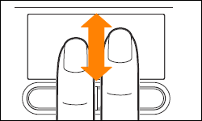

④ ２本の指を上下に動かす 画面をスクロール 左右も可能


⑤ ２本の指を広げたり縮めたり（ピンチ操作） 画面を拡大、縮小


⑥ ３本の指で、軽くたたく（タップ） 検索を開く


⑦ ３本の指を上へスライド（スワイプ） 今起動しているアプリを並べて表示

⑧ ３本の指を下へスライド（スワイプ） デスクトップを表示


⑨ ドラッグ操作 左ボタンを押しながら、ポインタを移動

タッチパッドを２回続けて軽くタップし
２回目のタップで指を離さずドラッグしても可能
（※右ボタンはマウスの右クリックと同じ）

⑩ ３本の指を横にする 開いているウィンドウを切り替える


⑪ ４本の指で、軽くたたく（タップ） アクションセンターを開く


